2. TỔ HỢP TÊN LỬA PHÒNG KHÔNG C-125M (S-125M, PETRORA)
2.1. Công dụng
Tiêu diệt các loại máy bay, kinh khí cầu, tên lửa có cánh bay ở độ cao trung bình và thấp. Có thể bắn mục tiêu mặt đất, mặt nước nếu nhìn thấy tín hiệu của chúng trên màn hiện sóng của đài ra đa điều khiển hoặc bằng quang truyền hình.
2.2. Tính năng chiến-kỹ thuật cơ bản
Tham số | Chỉ tiêu
Khả năng phát hiện mục tiêu với diện tích phản xạ hiệu dụng | ≥ 0,25 m²
Tỷ lệ làm việc  Chu kỳ lặp lại | M = 80 km  560 µs (2T₀)  M = 37 km  280 µs (T₀)
Chu kỳ thay đổi | МСЦ : T₁ = 308 µs, T₂ = 252 µs  БСЦ : T₁ = 288 µs, T₂ = 272 µs
Rãnh quan sát không gian | - Vô tuyến (ПЛК)  - Quang truyền hình (TBK)  - Quang + vô tuyến (ПЛК-TBK).
Chế độ cánh sóng quan sát | - YB10 (Thu + phát)  - YB11 (Thu)
Dải thông vòng điều khiển | - Rộng (ШП)  - Hẹp (УП)
Phương pháp điều khiển | PC; MB; T/T
Phương pháp bám sát | - Bằng tay (РС-РП)  - Bán tự động (АС-РП)  - Tự động hoàn toàn (АС- АП)
Phương pháp làm nổ đầu nổ (đầu đạn) | Gián tiếp: РВ; РВ - СБ  Trực tiếp: КЗ
Số rãnh điều khiển tên lửa | 2 (cùng 1 lúc có thể bắn vào 1 mục tiêu tối đa 2 tên lửa)
Khả năng bắn ở góc tà âm | - 2° (âm)
Xác xuất tiêu diệt mục tiêu | - 1 tên lửa = 0,78  - 2 tên lửa = 0,97
Khả năng cơ động chiến đấu | Thu hồi: 2h  Triển khai: 2h40
Thời gian chuẩn bị chiến đấu sau triển khai. | 1h30'
- Chuyển cấp chiến đấu cấp 1  - Cấp 1 khẩn cấp | Điện CN: 5 phút  Máy nổ: 7 phút  Điện CN: 4 phút  Máy nổ: 5 phút
Thời gian nạp tên lửa | 50 giây (nạp đồng thời 2 tên lửa)
Tháo tên lửa ra khỏi bệ | 2 ph 30 giây (tháo đồng thời 2 tên lửa)
Thời gian mở máy liên tục | 24h
Hệ thống an ten làm việc khi tốc độ gió đến | 20 m/s (72 km/h)
Diện tích trận địa bắn | 300 m x 200 m
* Giới hạn vùng sát thương
Điều kiện bắn |  | V_{max}  (m/s) | H_{min}  (km) | H_{max}  (km) | D_{min}  (km) | D_{max}  (km) | P_{G/hạn}  (km) | P_{H.chế}  (km)
Không  nhiễu | Bắn đón | 700 | 0,02 | 18 | 3,5 | 25 | 16,5
Không  nhiễu | Bắn đuổi | 300 | 0,1 | 14 | 6 | 22 | 16,5 | 6
Nhiễu  vô tuyến | Tiêu cực | 550 | 0,02/  0,3 | 8 | 3,5 | 13 | 10,5
Nhiễu  vô tuyến | Nhiễu tích  cực | 550 | 0,03 | 6 | 3,5 | 11,7 | 10,5
Chế độ TBK |  | 400 | 0,03 | 11 | 3,5 | 20 | 16,5
Mặt đất, mặt nước |  |  |  |  | 3,5 | 17
Ghi chú:
- Vùng sát thương không phụ thuộc vào điều kiện bắn nhiễu hay không có nhiễu mà phụ thuộc cơ bản vào phương pháp điều khiển;
- Trong bảng tử số là của phương pháp PC (bắn đón). Mẫu số là của phương pháp T/T (bắn 3 điểm).
* Trọng lượng kích thước các thiết bị chủ yếu C-125M
Trang thiết bị | Trọng  lượng  (kg) | Dài  (m) | Rộng  (m) | Cao  (m) | Ghi chú
Xe điều khiển YHK | 11.300 | 8,85 | 2,57 | 3,48
Trụ an ten YHB | 6.420 | 7,2 | 2,764 | 3,9
Moóc kéo an ten YB - 600 | 8.000 | 8,933 | 3,08 | 3,97
Trạm nguồn điện 5E98A | 14.000 | 7,4 | 2,705 | 3,35
Xe chia điện PKY | 9.200 | 5,5 | 2,705 | 3,2
Bệ phóng 5P73 | 13.200 | 10,79 | 2,899 | 2,524 | Vận hành: 3.470kg
Xe chở tên lửa T3M | 9.464 | 7,48 | 3,09 | 3,75 | Không có tên lửa:  7.540kg
2.3. Trang bị chính của Tổ hợp TLPK C-125M (S-125M)
2.3.1. Trụ an ten (УНВ)
Trụ an ten (УНВ) có nhiệm vụ tạo ra và phát các tín hiệu cao tần dưới dạng xung vô tuyến có độ rộng nhỏ, công suất lớn và tín hiệu hỏi, tín hiệu điều khiển tên lửa lên không gian; sau đó thu nhận tín hiệu phản xạ từ mục tiêu và tín hiệu trả lời của tên lửa, chọn lọc theo tần số, biến đổi thành tín hiệu trung tần, khuếch đại và đưa đến các bộ khuếch đại chính ở xe điều khiển. Hệ thống thu phát có thể làm việc ở các tần số khác nhau. Các thiết bị chủ yếu của xe gồm: thiết bị phát, Hệ thống an ten phi đe, các chuyển mạch, phần cao tần của thiết bị thu, hệ thống điều khiển an ten, trụ giao liên, các thiết bị đo kiểm tra, các trang bị bổ trợ... an ten УНВ được điều khiển quay bởi hệ thống truyền động an ten.
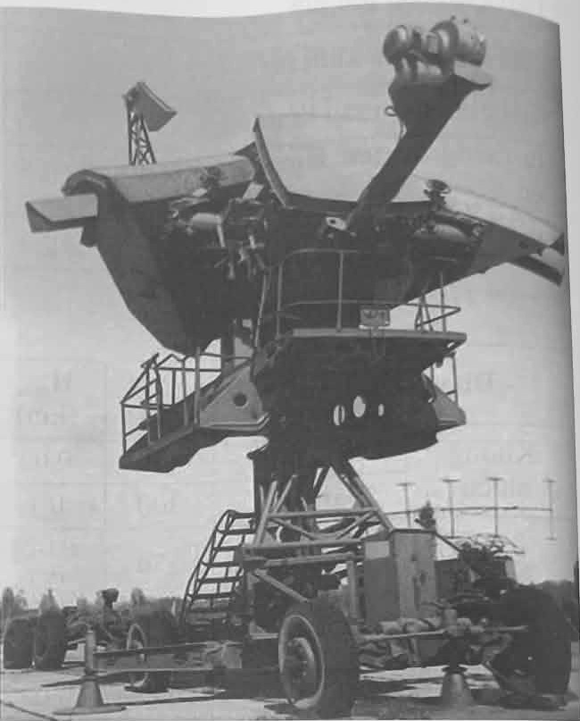
Hình minh họa: Trụ an ten (УНВ)
2.3.2. Ca bin điều khiển УНК (Xe điều khiển - УНК)
Xe điều khiển (УНК) có liên hệ chức năng với tất cả các thiết bị khác của tổ hợp TLPK bằng hệ thống cáp tín hiệu và hệ thống báo hiệu. Nhờ các hệ thống này tiến hành kiểm tra tập trung và điều khiển hoạt động của toàn tổ hợp. Trong xe bố trí: thiết bị thu (phần khuếch đại chính) tín hiệu phản xạ mục tiêu, tín hiệu trả lời tên lửa; hệ đồng bộ để tạo các xung đồng bộ cho hoạt động của đài điều khiển, thiết bị hiện sóng (các màn hiện hình), các khối điều khiển hệ thống an ten, các khối xác định toạ độ, lập lệnh, phát lệnh điều khiển tên lửa, các hệ thống điều khiển thiết bị phóng tên lửa, khối hiện sóng để ngoài (ВИКО) để liên lạc với các đài ra đa (chỉ thị mục tiêu) từ bên ngoài... Ngoài ra còn có các thiết bị của sở chỉ huy. Xe điều khiển là nơi người chỉ huy bắn và cả kíp chiến đấu (sĩ quan, trắc thủ) điều khiển các thiết bị, thực hành bắn mục tiêu trên không.
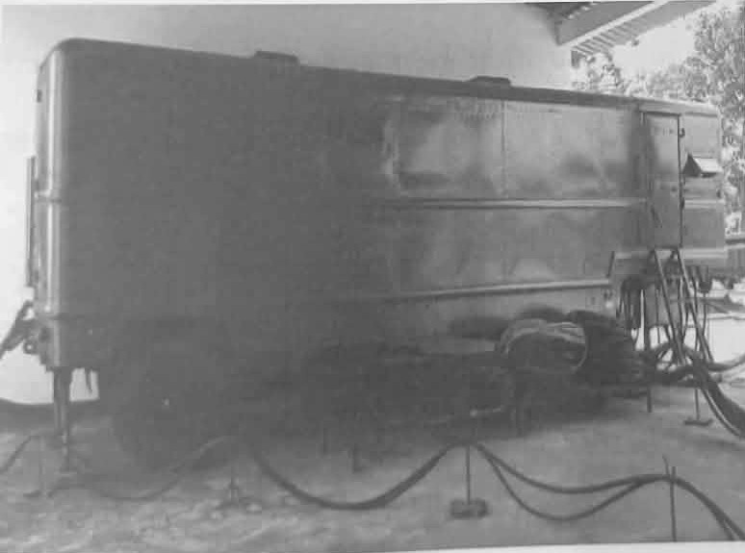
Hình minh họa: Ca bin điều khiển УНК (Xe điều khiển - УНК)
2.3.3. Bệ phóng 5П73
Dùng để chuẩn bị tên lửa trước khi phóng, dẫn hướng và phóng các loại tên lửa 5B27У, 5B27Д về toạ độ cần thiết. Một tổ hợp được trang bị 3 bệ, trên mỗi bệ nạp 1 ÷ 4 tên lửa. Mỗi bệ bao gồm các phần chính: phần truyền động góc tà, phương vị; ОШ (phích cắm cấp điện từ bệ lên tên lửa); các cơ cấu điều khiển và các cơ cấu vùng cấm; sàn máy bệ; đế bệ; vận hành; lá chắn lửa và các trang thiết bị điện.
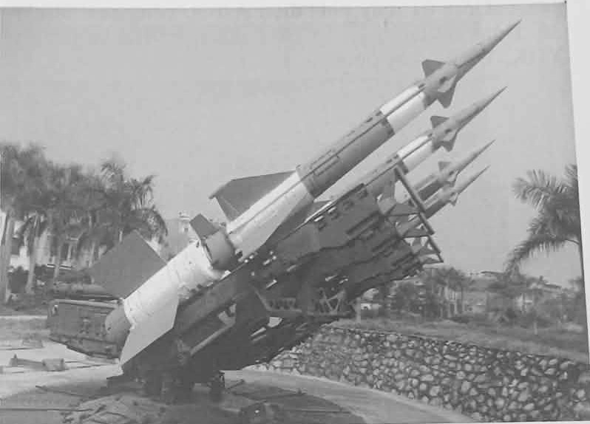
Hình minh họa: Bệ phóng 5П73
2.3.4. Trạm nguồn điện 5E96A
Gồm có 2 tổ máy phát điện ДЭС-100, công suất mỗi tổ máy 100KW. Dùng để tạo ra điện áp nguồn 220^{± 2,3V}-50HZ cho khí tài làm việc. Ở chế độ chiến đấu 2 tổ máy được hoà đồng bộ với nhau.
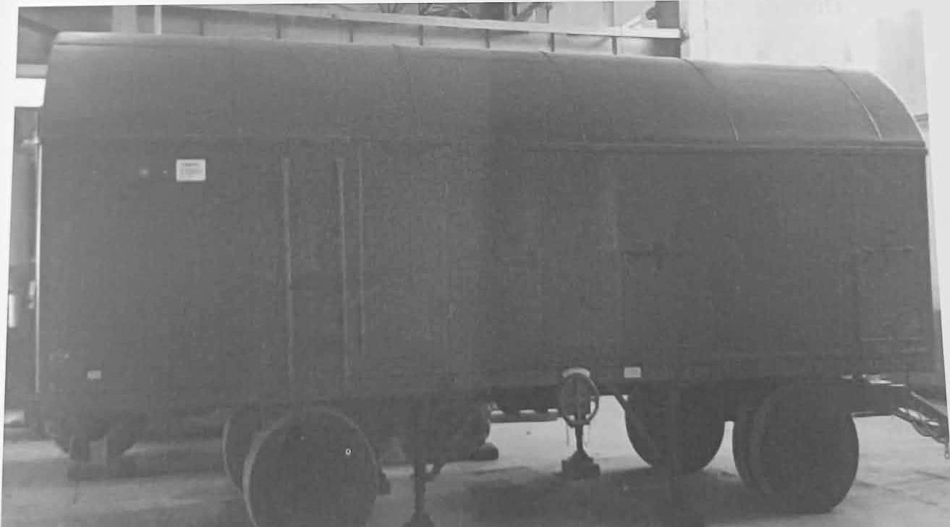
Hình minh họa: Trạm nguồn điện 5E96A
2.3.5. Ca bin PKY (Xe chia điện PKY)
Gồm 01 máy phát điện АД-30 công suất 30kW và 2 biến tần ПСЧ-50, ПСЧ-30. Dùng để tạo điện áp 203± 4,6V-400HZ và phân phối các điện áp nguồn đến xe YHK, YHB và bệ phóng.
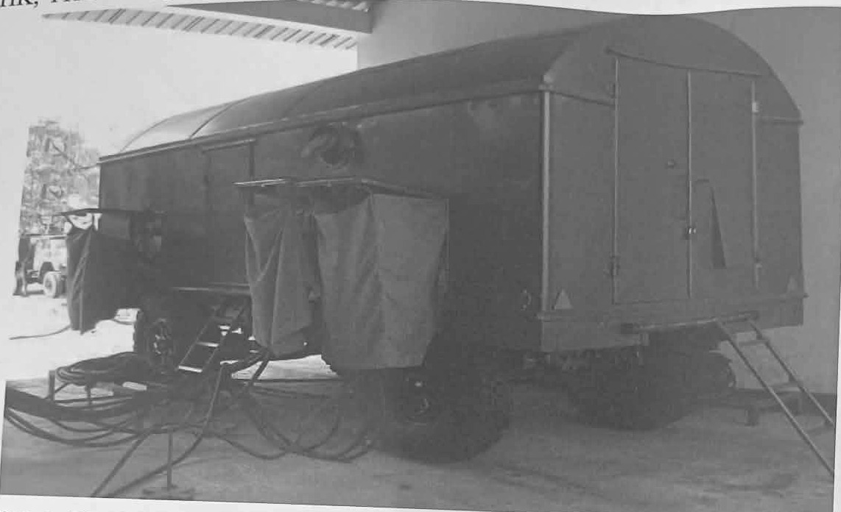
Hình minh họa: Ca bin PKY (Xe chia điện PKY)
2.3.6. Xe chở, tháo-nạp tên lửa TZM (ПР-14АМ)
Dùng để vận chuyển tên lửa đã lắp ráp và tháo-nạp tên lửa ở bệ phóng.
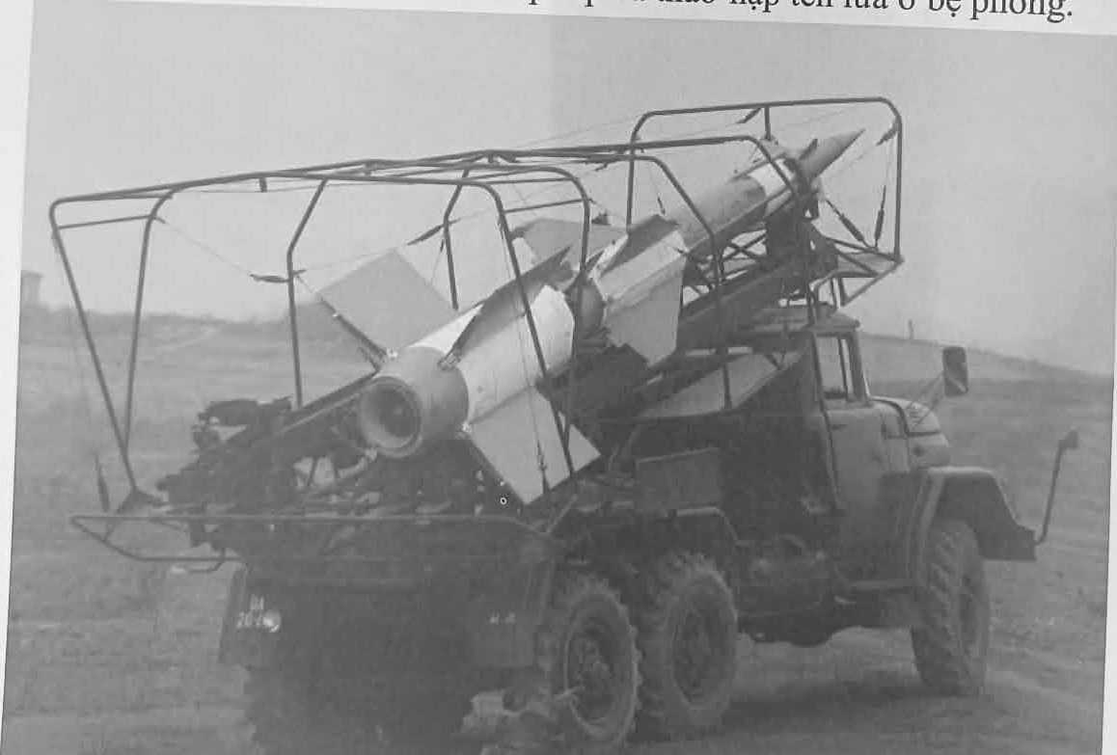
Hình minh họa: Xe chở, tháo-nạp tên lửa TZM (ПР-14АМ)
2.3.7. Moóc YB-600 (Xe thuyền YB-600)
Dùng để chở an ten xe thu phát trong chế độ hành quân.
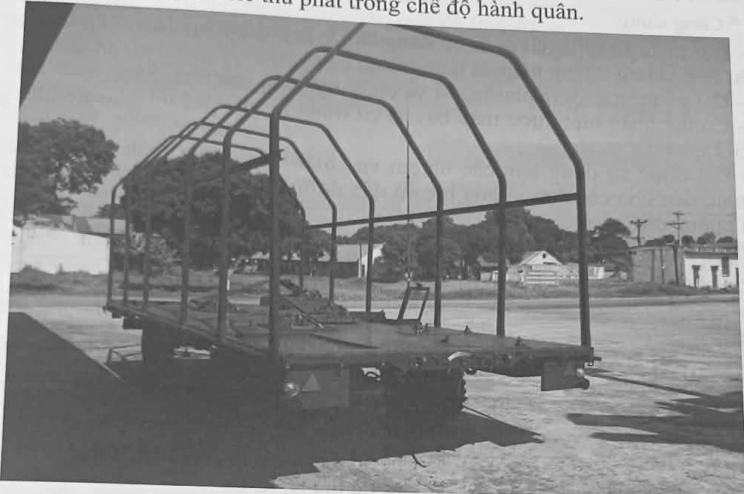
Hình minh họa: Moóc YB-600 (Xe thuyền YB-600)
2.3.8. Moóc ЗИП-1
Dùng để chứa vật tư phụ tùng dự trữ cho tổ hợp.
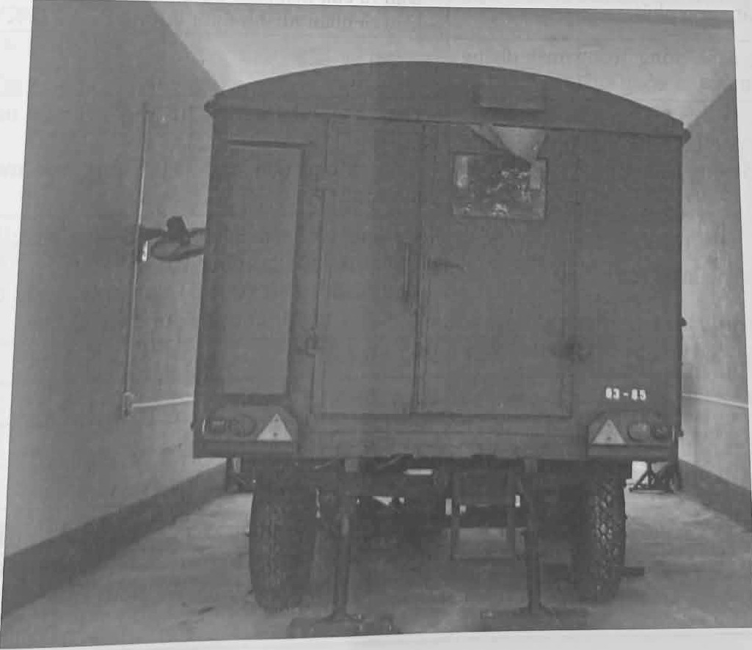
Hình minh họa: Moóc ЗИП-1
2.3.9. Đài ra đa П-19 (P-19)
* Công dụng
- Đài ra đa П-19 là đài ra đa cơ động làm việc ở dải sóng dm, dùng để phát hiện mục tiêu trên không ở tầng thấp và tầng trung, chủ yếu ở tầng thấp;
- Đài có thể xác định phương vị và cự ly nghiêng của mục tiêu;
- Có thể nhận biết được máy bay ta có trang bị máy trả lời nhờ hệ thống máy hỏi НРЗ-15;
- Đài được sử dụng làm các nhiệm vụ chiến thuật như cảnh giới, nhìn vòng, chỉ thị mục tiêu cho các đơn vị hỏa lực và dẫn đường bổ trợ cho không quân ta trong các tình huống đơn giản.
* Tính năng chiến-kỹ thuật
Tham số | Chỉ tiêu
Dải tần làm việc | (830÷882)MHz được chia làm 3 chương trình mỗi chương trình có 5 tần số
Bước sóng trung bình | 3,5 dm
Độ rộng xung phát | τ_{x} = (2 ÷ 2,2)µs
Tần số lặp lại của xung phát | - Chế độ thu A có: F_{LA}=(480 ±20)Hz  - Chế độ thu H, K, C:  F_{L1} = 500Hz F_{L2} = 600Hz
Công suất xung phát | - Đầu ra của đèn phát P_{x} ≥ 300KW  - Đầu ra phân nhánh định hướng P_{x} ≥ 210KW
Độ rộng cánh sóng trong mặt phẳng ngang ở mức 0,5 công suất | φ_{0,5} ≤ 4,5°
Giới hạn góc tà trong mặt phẳng đứng ở mức 0,5 công suất | - Góc tà cực đại ε_{max} = 20° ứng với mép trên cánh sóng Φ₂  - Góc tà cực tiểu ε_{min} = 0,5° ứng với mép dưới cánh sóng Φ₁
Tốc độ quay của an ten | - Tự động có 2 tốc độ cố định: 6 vòng/phút; 12 vòng/phút thuận chiều kim đồng hồ  - Bán tự động từ (0 ÷ 3) vòng/phút; tốc độ trung bình 1,7 vòng/phút quay được cả 2 chiều
Hệ số sóng chạy | K_{БВ} ≥ 0,6
Độ nhạy máy thu | P_{min}= 1,65.10⁻¹⁴ w
Tần số trung tần của máy thu | f_{tt} = 30MHz
Dải thông tần máy thu | 2∆f = (0,8 ± 0,2)MHz
Nguồn điện sử dụng | Điện áp xoay chiều 3 pha 220v - 400Hz từ một trong 2 máy nổ АБ-16 thay nhau cung cấp, công suất tiêu thụ P_{tt} ≤ 16KW, tiêu thụ 11,2 lít xăng/giờ.
Đài có 4 chế độ thu:  - Ở chế độ thu C khu vực cự ly đầu thay đổi được từ (0 ÷ 70)km là vùng thu K luôn chống nhiễu cố định  - Khu vực I và II về phương vị đầu được đặt bất kỳ, phương vị cuối thay đổi từ (10 ÷170)° về cự ly có thể thay đổi được từ (10 ÷190)km cả đầu và cuối, khu vực này có thể chống được cả nhiễu cố định hoặc di động. Khu vực còn lại là thu A | - Thu biên độ (thu A)  - Thu biên độ có tích lũy (thu H)  - Thu kết hợp (thu K)  - Thu cửa sóng (thu C)
Đài có thể làm việc trong các điều kiện sau | - Nhiệt độ làm việc (-40 ÷ +50)° C  - Độ ẩm (95 ± 3)%  - Áp suất khí quyển ≥ 328 mmHg tương đương với độ cao ≤ 3.000 m  - Sức gió chịu đựng ≤ 25 m/s
Vùng phát hiện | - Theo phương vị là 360°  - Cự ly phát hiện cực theo tần số lặp  Thu A: D = 300Km  Thu H, K, C ở tần số lặp F_{l1}: D = 300Km; tần số F_{l2}: D = 250Km  - Cự ly phát hiện thực tế của đài chế độ thu H
Khả năng phân biệt | - Theo phương vị δ_{β} = 8°  - Theo cự ly δ_{D}=2.500 m
Sai số lớn nhất khi đo tọa độ mục tiêu | - Theo phương vị: ± 2°  - Theo cự ly: ± 2 km
Khả năng chống nhiễu | - Đài có khả năng chống được nhiễu tiêu cực (cố định và di động)  - Chống được nhiễu không đồng bộ bằng khối lọc nhiễu không đồng bộ ФП-71  - Chống nhiễu xung mục tiêu giả bằng thay đổi tần số lặp  - Chống nhiễu tạp bằng núm nút đơn giản, nối thu C, mở ФП-71 và chuyển tần số làm việc của đài
Khả năng chống tên lửa tự dẫn | Đài chống được đạn tự dẫn không có bộ nhớ hoặc có bộ nhớ với thời gian < 20 giây
Thời gian nối điện cho đài | - Từ khi nối đài cho đến khi nối phát là 3 phút,  - Khẩn trương 1,5 phút
Thời gian chuyển tần | 4 giây
Thời gian chuyển chương trình tần số | 30 phút
Thời gian chuyển cánh sóng | 2 giây
Thời gian triển khai, thu hồi đài với an ten cơ bản của kíp chiến đấu (đài trưởng, 4 trắc thủ, 1 kỹ thuật viên) | ≤ 20 phút
Thời gian làm việc liên tục của đài | ≤ 24 giờ; máy nổ ≤ 12 giờ; Sau 8h00 nghỉ 1h00
Đài được trang bị và có thể làm việc với an ten cao АМУ để tăng cự ly phát hiện mục tiêu bay thấp
Hiện sóng để ngoài ВИКО- 02 đặt cách xa đài | ≤ 300 m
Tốc độ hành quân | - Đường nhựa từ (30 ÷ 35) km/h  - Đường đá từ (15 ÷ 20) km/h  - Đường đất xấu từ (3 ÷ 10) km/h
Yêu cầu trận địa: Đài được đặt trên địa hình bằng phẳng có diện tích đủ để bố trí các thiết bị, nơi ở của cán bộ chiến sỹ, xa làng mạc, rừng cây, nhà cao tầng, đường dây có điện cao thế, góc che khuất nhỏ. | - Xa bờ nước (hồ, biển) ≥ 100 m  - Xa đồi núi ≥ (5000 ÷ 6.000) m  - Xa các công trình ≥ (1500 ÷ 2.000) m  - Xa đường dây cao áp ≥ 500 m  - Xa rừng cây ≥ 5.000 m  - Độ lồi lõm cho phép (∆_{h})  + Với bán kính R ≤ 200 m thì ∆_{h} ≤ 0,6 m  + 200 m < R ≤ 500 m thì ∆_{h} ≤ 1,5 m  + 500 m < R ≤ 2.000 m thì ∆_{h} ≤ 6 m  - Độ nghiêng trung bình của mặt phản xạ xung quanh đài (- 10 ÷ + 10) phút  - Góc che khuất: Hướng chính ≤ 10 phút; hướng phụ ≤ 20 phút
Cự ly phát hiện thực tế của đài
H(m)  Loại MT | 100 | 500 | 3.000 | 4.000 | 6.000
Loại lớn ИЛ-28 |  | 70 km |  | 180 km | 150 km
Loại nhỏ МИГ-17 | 32 km | 60 km | 140 km
Trọng lượng kích thước các xe
Xe | Dài (m) | Rộng (m) | Cao (m) | Nặng (kg)
Xe hiện sóng N°1 | 7,45 | 2,4 | 3,33 | 10.425
Xe an ten N°2 | 7,74 | 2,6 | 3,33 | 10.200
2.4. Công tác đảm bảo an toàn
1. Những người tham gia huấn luyện kỹ thuật, sửa chữa, bảo quản, bảo dưỡng định kỳ khí tài tên lửa C-125M, phải được huấn luyện, nắm chắc tính năng kỹ, chiến thuật, hướng dẫn sử dụng và các điều kiện đặc biệt của nó; chấp hành nghiêm quy tắc bảo đảm an toàn trong huấn luyện và quy định an toàn kỹ thuật theo hướng dẫn sử dụng.
2. Những người không có chức trách, nhiệm vụ không lên xe và đứng gần khí tài, trang bị đang huấn luyện kỹ thuật, sửa chữa bảo quản, bảo dưỡng, định kỳ.
3. Trước khi làm việc, phải kiểm tra khí tài, xe máy, trang thiết bị, đồng hồ, máy đo bảo đảm chất lượng tốt và đạt yêu cầu về kỹ thuật.
4. Trước khi cấp điện cho khí tài phải kiểm tra việc nối đất của tất cả các xe, ca bin, bệ phóng và các thiết bị có liên quan. Cọc và dây đấu đất đúng chủng loại, đấu nối đất đúng quy định; công tắc, núm nút, mặt máy ở vị trí ban đầu.
5. Làm việc với các khối kéo ra khỏi tủ mà vẫn có điện, chỉ được làm một tay, còn tay kia phải để ở sau lưng, không bám nắm vào thành máy.
6. Nối các lỗ kiểm tra, các đầu cắm ở các khối và tủ với các máy đo phải bằng các dây dẫn cách điện có đầu mút chuyên dụng.
7. Khắc phục hỏng hóc hoặc thay thế các đèn điện tử, các linh kiện ở các tủ, khối chỉ được tiến hành khi có lệnh và phải ngắt nguồn điện cho các tủ, khối.
8. Làm việc, tiếp xúc với điện áp lớn hơn 30V, phải sử dụng găng tay cao su và các dụng cụ chuyên dụng.
9. Khi xảy ra chập, cháy, hỏa hoạn phải ngắt điện và sử dụng các thiết bị cứu hoả được trang bị để dập tắt lửa.
10. Nghiêm cấm:
a) Sờ tay vào các linh kiện hoặc dây dẫn có điện áp từ 30V trở lên;
b) Cấp điện, mở máy khi chưa kiểm tra tình trạng khí tài, ca bin;
c) Mở máy mà không có người làm việc và theo dõi;
d) Thay cầu chì khi đang có nguồn điện hoặc thay cầu chì không đúng trị số;
đ) Mở thiết bị nhiều lần so với yêu cầu quy định;
e) Làm việc khi trên xe, ca bin không có các tấm thảm bảo vệ;
f) Tháo, lắp các đầu Ф, đầu Ш khi đang được cấp điện;
g) Hút thuốc, sử dụng lửa trên ca bin;
h) Để giẻ bảo quản có dầu mỡ và các chất dễ gây cháy trên hoặc gần ca bin, xe khí tài.
2.5. Các hình thức bảo quản định kỳ của tổ hợp
Công tác bảo quản gồm: Bảo quản định kỳ theo kế hoạch hoặc đột xuất (ngoài kế hoạch). Công tác bảo quản định kỳ phụ thuộc vào thời hạn bao gồm các loại sau:
2.5.1. Công tác chuẩn bị chiến đấu hàng ngày bao gồm
- Kiểm tra chức năng gọn (7 bước) và tiến hành các công việc để giữ tổ hợp ở trạng thái tốt;
- Kiểm tra bên trong các ca bin, các vị trí làm việc, phát hiện các thiếu sót;
- Kịp thời khắc phục các hỏng hóc, thiếu sót.
2.5.2. Bảo quản định kỳ tuần
Ngoài phần định kỳ ngày còn bao gồm:
- Kiểm tra chức năng mở rộng tổ hợp (18 bước);
- Kiểm tra hiệu chỉnh 115 bài tham số định kỳ tuần (theo HDSD) đưa chúng về giới hạn cho phép: Ca bin YHK (95 bài), xe thu phát YHB (20 bài) và căn chỉnh các cơ cấu, bộ phận cơ khí;
- Tiến hành các công việc kiểm tra tình trạng kỹ thuật, làm sạch và thay dầu mỡ.
2.5.3. Bảo quản định kỳ 5 tuần (tháng)
Ngoài phần định kỳ tuần còn bao gồm:
- Kiểm tra chức năng mở rộng tổ hợp (18 bước) và hệ thống nguồn điện;
- Kiểm tra hiệu chỉnh 241 bài tham số định kỳ 5 tuần (tháng) (theo HDSD) đưa chúng về giới hạn cho phép: Ca bin YHK (198 bài), xe YHB (43 bài);
- Xem xét phần lắp ráp, làm sạch các bề mặt tiếp xúc của các chi tiết, linh kiện điện, các đầu giắc cắm;
- Kiểm tra tình trạng đồng bộ của khối đơn;
- Kiểm tra tình trạng dầu mỡ của các hệ thống bôi trơn.
2.5.4. Bảo quản định kỳ năm (mùa) bao gồm
- Kiểm tra toàn diện tất cả các hệ thống của tổ hợp và nguồn điện;
- Tháo dỡ, làm sạch và tra dầu mỡ tất cả các cụm và cơ cấu cơ khí; thay thế các chi tiết, linh kiện hỏng; khôi phục các lớp sơn phủ và lớp chống ăn mòn;
- Kiểm tra sự đồng bộ và trạng thái của tất cả các khối đơn, các xe, đài, toàn bộ các hệ thống và toàn tổ hợp.
- Kiểm tra chức năng mở rộng tổ hợp (18 bước) và các tham số kỹ thuật bảo đảm SSCĐ khác: Kiểm tra máy phát lệnh, máy phát xung hỏi, kiểm tra tín hiệu trả lời tên lửa;
- Kiểm tra hiệu chỉnh các bài tham số của định kỳ tuần, 5 tuần (tháng) và 110 bài tham số định kỳ năm (theo HDSD) đưa chúng về giới hạn cho phép: Ca bin YHK (65 bài), xe thu phát- YHB (45 bài).
Ngoài các chế độ bảo quản nói trên, khí tài sau khi hành quân đường dài (đường biển, xe lửa...) hoặc bị bão lụt, tuỳ mức độ và tình trạng của tổ hợp tên lửa, tổ chức bảo quản định kỳ theo nội dung 5 tuần (tháng) hoặc tăng cường một phần của bảo quản định kỳ năm.
2.6. Các trang bị chính của dây chuyền lắp ráp tên lửa C-125M
Tên VKTBKT | Số  lượng | Tính năng tác dụng
Xe kiểm tra tên lửa КИПС 5К21 | 01 | Dùng để kiểm tra từng phần và kiểm tra tổng hợp các máy móc trên tên lửa và trong Zíp.
Trạm nguồn điện 56E5 (ЭСД-40) | 01 | Đặt trên moóc 2ПН-6, dùng cấp điện cho các trang bị trong dây chuyền.
Xe phân phối điện 5E82 | 01 | Dùng để phân phối điện cho các thành phần kỹ thuật, các thiết bị điện.
Moóc nạp khí nén 5Л94 | 02 | Dùng để nạp khí nén cho tên lửa, cấp khí nén cho xe КИПС và các bình khí nén.
Xe nén khí УКС-400 | 01 | Dùng để nạp khí nén cho các bình khí của moóc 5Л94 và các bình khí nén khác.
Máy sấy không khí 8Г27У | 01 | Dùng để sấy tên lửa, thùng, khối máy khi bảo quản định kỳ tên lửa.
Xe cần cẩu K-67 (8T-210A) | 01 | Dùng để cẩu chuyển tên lửa dưới các phương án khác nhau, các phụ tùng đồng bộ kèm theo.
Xe cẩu 4901 | 01 | Dùng để cẩu chuyển tầng 1 của tên lửa
Xe đẩy lắp ráp công nghệ TCCT 5Ю41 | 06 | Dùng vận chuyển tên lửa trong dây chuyền ở trận địa kỹ thuật, để lắp ráp, nạp các thành phần của tên lửa.
Xe đẩy lắp ráp TCT 5X61 | 01 | Dùng để vận chuyển và nạp thuốc phóng khô cho động cơ phóng.
Xe đẩy TT 5X64 | 01 | Dùng để vận chuyển thuốc phóng, đầu nổ (đầu đạn), ПИМ và Zíp.
Giá nạp thuốc phóng động cơ hành trình và lắp đầu nổ (đầu đạn) (đồng bộ) 5X63 | 01 | Để lắp đầu nổ (đầu đạn) vào tên lửa, nạp thuốc cho động cơ hành trình và kiểm tra thuốc phóng cũng như đầu đạn.
Xe tháo- nạp, vạn chuyển tên lửa ТЗМ ПР-14А | 12 | Dùng để vận chuyển tên lửa đã lắp ráp và tháo-nạp tên lửa ở bệ phóng.
Xe vận chuyển tên lửa ММЗ 5Т52 | 06 | Dùng để vận chuyển tên lửa trong hòm và ngoài hòm số 1
Đồng hồ kiểm tra ПИМ 5Р87 | 01 | Dùng để kiểm tra ПИМ
Đồng hồ và thiết bị kiểm tra ПП-1, ПП3 | 01 | Dùng để kiểm tra nến nổ, hạt nổ
Máy đo độ ẩm 8Ш31 | 02 | Dùng để đo độ ẩm không khí
2.6.1. Xe kiểm tra tên lửa КИПС 5К-21
Dùng để kiểm tra từng phần và kiểm tra tổng hợp các thiết bị và các trang bị điện của tên lửa 5В27У(Д,) cũng như để kiểm tra các khối ngòi nổ vô tuyến, các khối điều khiển, quan sát vô tuyến và các khối tự động bay trong tên lửa cũng như các thành phần đồng bộ lẻ kèm theo.
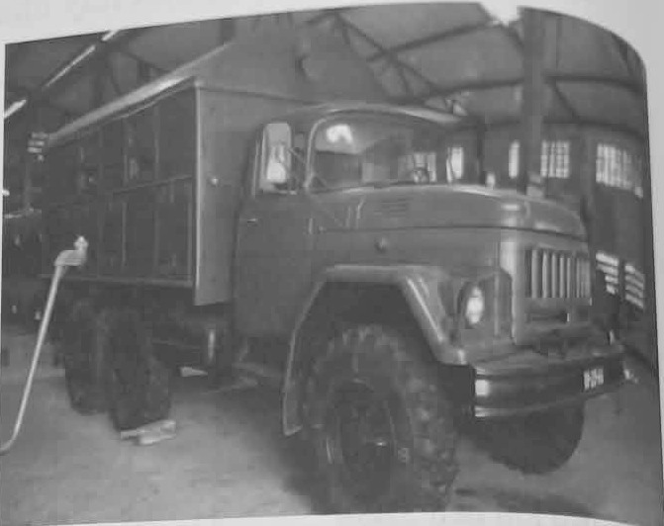
Hình minh họa: Xe kiểm tra tên lửa КИПС 5К-21
2.6.2. Xe chở, tháo-nạp tên lửa ТЗМ (ПР-14АМ)
Dùng để vận chuyển tên lửa đã lắp ráp, nạp tên lửa vào bệ phóng hoặc tháo tên lửa từ bệ phóng một hoặc cùng một thời gian hai tên lửa 5B27 (biên chế: 6 xe/1 tổ hợp)
2.6.3. Xe đẩy TCT 5X64
Dùng để vận chuyển thuốc phóng, phần chiến đấu của tên lửa (đầu đạn), ПИМ (Pim) và vật tư trong quá trình lắp ráp.
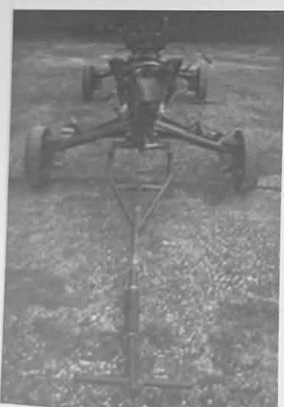
Hình minh họa: Xe đẩy TCT 5X64
2.6.4. Xe đẩy lắp ráp công nghệ (TCCT) 5Ю41
Dùng để vận chuyển và nạp thuốc phóng khô cho động cơ tầng 1 (động cơ phóng) tên lửa.
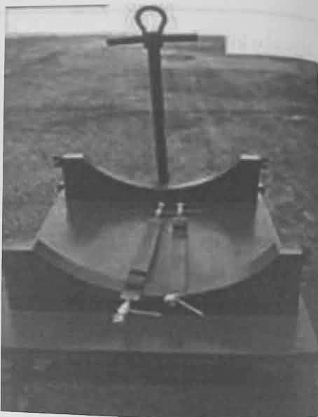
Hình minh họa: Xe đẩy lắp ráp công nghệ (TCCT) 5Ю41
2.6.5. Xe nạp thuốc phóng động cơ hành trình và lắp đầu đạn 5X63
Dùng để lắp đầu nổ (đầu đạn) vào tên lửa, tháo nạp thuốc phóng động cơ tầng 2 (động cơ hành trình), kiểm tra thuốc phóng và đầu nổ.
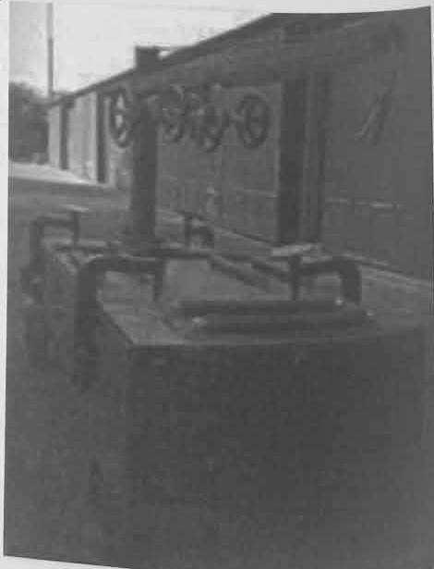
Hình minh họa: Xe nạp thuốc phóng động cơ hành trình và lắp đầu đạn 5X63
2.6.6. Xe sản xuất khí nén УКС-400В
Dùng để sản xuất khí nén, nạp vào moóc chứa khí nén 5Л94 và các bình chứa khí nén khác phục vụ cho quá trình kiểm tra tên lửa và nạp vào tên lửa (biên chế: 2 xe).
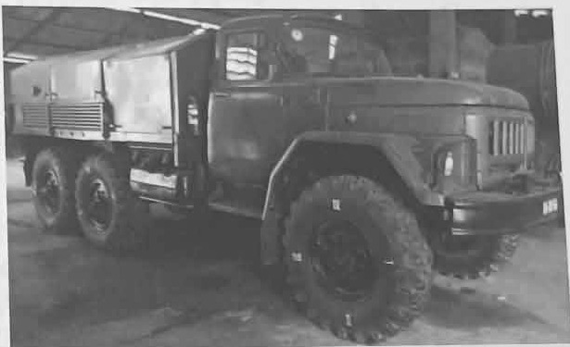
Hình minh họa: Xe sản xuất khí nén УКС-400В
2.6.7. Moóc chứa khí nén 5Л94 (МС-10)
Dùng để chứa khí nén vào các bình chứa phục vụ cho quá trình kiểm tra tên lửa và nạp vào tên lửa (biên chế: 2 xe).
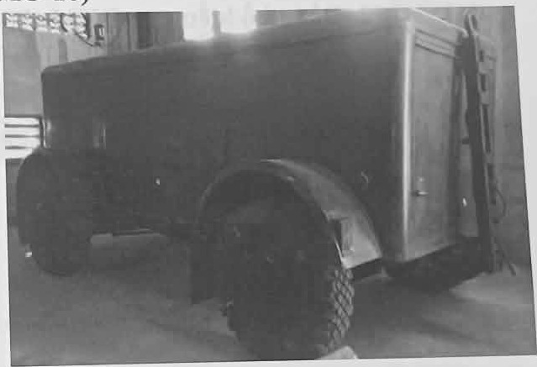
Hình minh họa: Moóc chứa khí nén 5Л94 (МС-10)
2.6.8. Máy sấy 8Г27К
Dùng để sấy các khoang của tên lửa và thùng chứa tên lửa (biên chế: 02 máy).
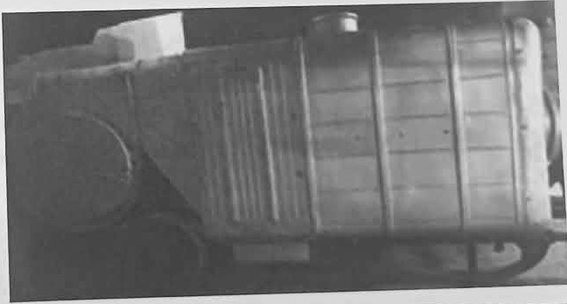
Hình minh họa: Máy sấy 8Г27К
2.6.9. Xe chở tên lửa ММЗ 5Т52
Dùng để vận chuyển tên lửa trong hòm và ngoài hòm N°1 và cánh tên lửa trong hòm N°2 (biên chế: 6 moóc).
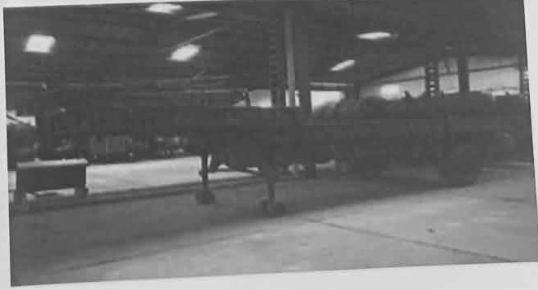
Hình minh họa: Xe chở tên lửa ММЗ 5Т52
2.6.10. Trạm nguồn điện 5E65
Dùng để cung cấp điện 3 x 220V cho các bãi của dây chuyền kiểm tra và lắp ráp tên lửa. (biên chế: 02 trạm).
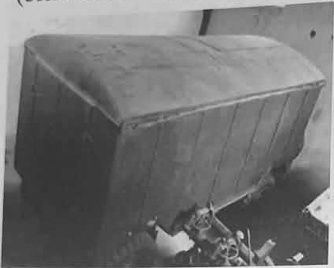
Hình minh họa: Trạm nguồn điện 5E65
2.6.11. Xe phân phối điện ТДН-5Э82
Để phân chia và nối nguồn cho các thiết bị máy móc của dây chuyền công nghệ của tiểu đoàn kỹ thuật và để thắp sáng (biên chế: 01 xe).
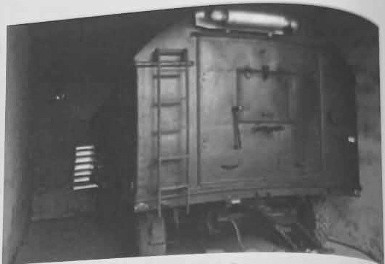
Hình minh họa: Xe phân phối điện ТДН-5Э82
2.6.12. Đồng hồ kiểm tra ПИМ (5Р87)
Đồng hồ và thiết bị kiểm tra nến nổ, hạt nổ (ПП-1; ПП-3).
2.6.13. Máy đo độ ẩm 8Ш31
Để đo độ ẩm không khí.
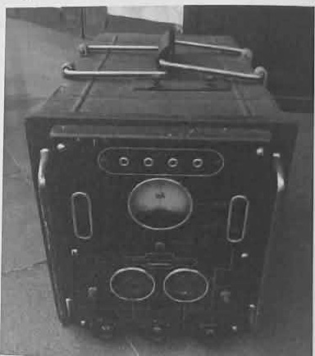
Hình minh họa: Máy đo độ ẩm 8Ш31
2.6.14. Xe cần cẩu 8T210, KC-2573
Để cẩu tên lửa hoàn chỉnh, tầng II tên lửa trong hòm và ngoài hòm, cánh nâng và cánh ổn định trong hòm, động cơ phóng tầng I tên lửa trong hòm. Đồng thời cẩu các trang thiết bị và hòm (tải trọng lớn nhất khi vươn cần 3,6m là 6.300kg và khi vươn cần 6,3m là 1.800kg) (biên chế: 02 xe).
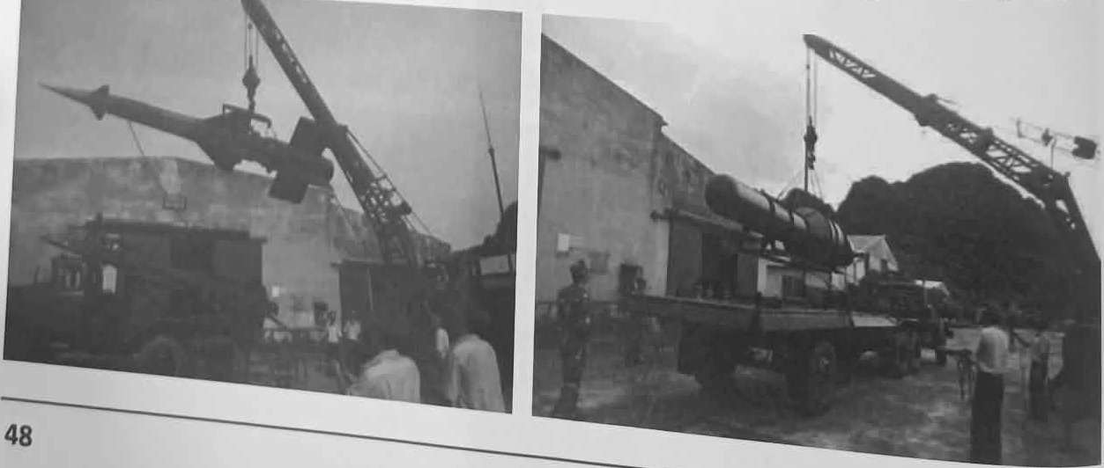
Hình minh họa: Xe cần cẩu 8T210, KC-2573
2.6.15. Thiết bị, dụng cụ lắp ráp dây chuyền C-125M
Dùng để lắp ráp tên lửa Petrora (biên chế: 02 bộ).
2.7. Tên lửa 5B-27 (Tên lửa 5B-27)
Tên lửa phòng không 5B-27У và 5B-27Д là phần tử chiến đấu của tổ hợp TLPK Petrora, được sử dụng để tiêu diệt các phương tiện bay và mục tiêu trên mặt đất, mặt nước. Tên lửa gồm 2 tầng: tầng I (tầng tăng tốc) và tầng II (tầng hành trình có điều khiển). Tên lửa 5B27У(Д) xây dựng theo sơ đồ con vịt, cánh lái nằm phía trước cánh nâng và phía trước trọng tâm tên lửa. trong đó tên lửa 5B-27Д có mạch giữ chậm lệnh kích nổ đầu nổ (đầu đạn) nên nó khả năng bắn đuổi mục tiêu, còn tên lửa 5B27У không có mạch này nên không dùng tên lửa 5B-27У cho nhiệm vụ bắn đuổi.
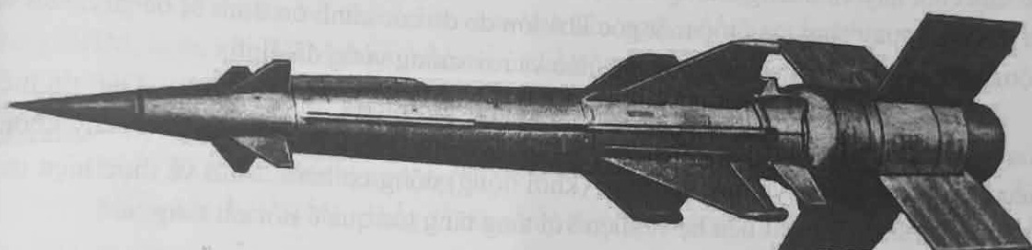
Hình minh họa: Tên lửa phòng không 5B-27
2.7.1. Cấu tạo và thành phần
Tên lửa 5B-27 có 2 tầng, tầng I (tầng tăng tốc); tầng II (tầng hành trình có điều khiển).
2.7.1.1. Tầng I
Tầng tăng tốc sẽ được tách khỏi tên lửa sau khi phóng, gồm:
- Động cơ phóng;
- 04 cánh ổn định;
- Khoang chuyển tiếp;
- Ốp bảo vệ loa phụt.
a) Động cơ phóng
Động cơ phóng được nạp 14 thỏi thuốc phóng khô hình trụ có lỗ xuyên suốt. Phía sau động cơ là loa phụt có tiết diện tới hạn (Дк) hiệu chỉnh được. Đáy trước có lỗ nạp thuốc phóng và nắp vặn, trên nắp phía trong có giá lắp thuốc mồi và hai hốc để lắp các nến nổ.
b) Khoang chuyển tiếp
Dùng để nối tầng tăng tốc với tầng II. Nó tựa trên hai vị trí lắp ghép có hình trụ trên vỏ khoang và trên loa phụt của động cơ hành trình. Khoang chuyển tiếp ôm khít lấy động cơ hành trình và cố định vào động cơ bằng hai ốc ở hai bên phải và trái. Tại thời điểm phóng dưới tác động của lực đẩy động cơ phóng, tầng tăng tốc tiến về phía trước so với tầng II đến tận cùng tại chỗ ghép của hai tầng, hai đinh ốc trên bị cắt đứt. Sau khi đứt hai đinh ốc, liên kết cơ khí giữa hai tầng được duy trì chỉ nhờ vào lực đẩy của động cơ phóng. Ở cuối giai đoạn phóng, khi lực đẩy của động cơ phóng giảm xuống, lực cản khí động của tầng tăng tốc trở nên lớn hơn lực cản khí động của tầng II, tầng tăng tốc bắt đầu tách khỏi tầng II, việc tách rời này xảy ra càng dứt khoát hơn sau khi động cơ hành trình khởi động.
Trên khoang chuyển tiếp có lắp 02 cánh cản trùng với mặt phẳng cánh nâng trái dưới và phải trên, trước khi tách tầng chúng được giữ ở vị trí giữa bằng cơ cấu hãm, khi tách tầng dây cáp cố định ở tầng II kéo chốt hãm và cả hai cánh cản dưới tác động của lò xo của chốt đẩy và buồng không khí lệch đến tận cùng. Lực cản trên 02 cánh này sẽ tạo ra mô men quay tầng tăng tốc một góc khá lớn do đó các cánh ổn định bị bẻ gẫy, còn vỏ động cơ quay không theo một quy luật nào và rơi xuống vùng đã định.
Bên ngoài khoang chuyển tiếp (phía trên) có lắp bộ phát tín hiệu quá tải, tín hiệu của nó xuất hiện khi lực đẩy của động cơ phóng giảm xuống ở cuối giai đoạn bay không điều khiển, tín hiệu này dùng để châm (khởi động) động cơ hành trình và thực hiện một số thao tác khác. Tầng II liên hệ về điện với tầng tăng tốc qua ổ nối cắt tầng.
c) Cánh ổn định cố định
Tại một điểm trên cụm bản lề rất chắc chắn và khỏe được hàn vào đáy sau buồng đốt động cơ phóng. Trước khi phóng các cánh ổn định được gập lại sao cho mép trước của chúng nằm dọc vỏ động cơ phóng, điều đó giảm bớt kích thước của tên lửa. Tư thế được duy trì nhờ một dây thép có tăng đơ (ốc căng). Các cánh ổn định được liên kết với những bộ giảm chấn dùng dầu lắp ở gần loa phụt.
Trên vỏ động cơ phóng có các cụm gối của tên lửa lên bệ phóng, ở phía trước có một bu gen (tai chống), phía sau có 02 con lăn. Ngoài ra ở bên phải và trái của vỏ, mỗi bên có hàn 02 tai để móc cáp cẩu (mỗi tai có dạng cái nấm) và 01 móc hình máng để cố định trên TЗM khi vận chuyển (TЗM - xe tháo nạp tên lửa).
2.7.1.2. Tầng II
Tầng II của tên lửa được chia thành 5 khoang:
a) Khoang №1 gồm có:
- Ngòi nổ vô tuyến;
- An ten phát của ngòi nổ vô tuyến;
- Khối thu phát của ngòi nổ vô tuyến;
- Phần mũi nhọn của khoang №1 (làm bằng vật liệu trong suốt điện từ).
b) Khoang №2 gồm có:
- Cánh lái
- Cơ cấu điều khiển cánh lái cùng với 02 máy lái làm việc hoàn toàn độc lập với nhau. Mỗi cặp cánh lái nằm trong một mặt phẳng điều khiển;
- Khối К3, khối giữ chậm ПР-18, khối chọn СБ của ngòi nổ vô tuyến;
- Cơ cấu bảo hiểm chấp hành ПИМ;
- Cửa №17 để kiểm tra, nối và tách ổ nối ПИМ (ổ nối này liên hệ giữa ngòi nổ vô tuyến và cơ cấu ПИМ).
c) Khoang №3 gồm có:
- Đầu nổ (đầu đạn), sau khi nối khoang №2 với khoang №3, kíp nổ của ПИМ nằm sát khối thuốc dẫn nổ (còn gọi là khối thuốc nổ bổ sung cho độ nhạy nổ cao) của đầu đạn, bảo đảm kích nổ chắc chắn đầu đạn khi ngòi nổ vô tuyến phát xung kích nổ sang ПИМ, hoặc khi ПИМ được kích nổ ở chế độ nổ trực tiếp bằng К3.
d) Khoang №4 gồm có:
- Thiết bị điều khiển và quan sát vô tuyến (УР-20Д);
- Khối 3002 của thiết bị tự động lái,
- Máy phát điện 5И41, dùng để cung cấp điện áp 1000HZ cho các hệ thống điện trên tên lửa làm việc.
- Bình cầu khí nén (ВАБ), để cung cấp khí nén cho máy phát điện 5И41 và máy lái.
- Máy lái rãnh, cơ cấu điều khiển cánh liệng... (Rãnh III là rãnh ổn định tên lửa theo trục dọc). Để tiện lợi cho việc lắp ráp và khai thác, các chi tiết của trang thiết bị điện của tên lửa được lắp trong khối rơ le và hộp phân phối trung tâm (ЦРК). Ở phía dưới khoang №4 còn có ổ cắm tên lửa БР (phần phích cắm ở bệ phóng gọi là ОШ), qua đó mạng điện của tên lửa liên hệ với xe kiểm tra КИПС 5К21, với bệ và đài điều khiển khi còn ở mặt đất và trước lúc phóng.
Bên ngoài khoang №4, ở hai bên có rãnh để lắp an ten thu của ngòi nổ vô tuyến. An ten được bảo vệ bằng các ốp kim loại có xẻ khe.
e) Khoang №5:
Cũng chính là vỏ động cơ hành trình (МД), bên trong có một thỏi thuốc phóng khô. Thỏi thuốc có một lỗ xuyên suốt và bọc ngoài bằng vật liệu dẫn nhiệt kém và không cháy. Loa phụt của động cơ được bảo vệ bằng ốp che ngoài, ốp này có tác dụng giảm sức cản của không khí. Thuốc phóng được đốt bằng thuốc mồi lắp ở đáy trước khoang №5 (buồng đốt), thuốc mồi được châm cháy bằng 02 hạt nổ lắp trong 02 nến nổ, 02 nến nổ được cố định trong 02 hốc nằm ở đáy trước buồng đốt.
Trên vỏ buồng đốt (khoang №5) có cố định 04 cánh nâng, ở nách và đầu cánh trái trên (nhìn từ loa phụt) có lắp các an ten thu và phát của thiết bị điều khiển và quan sát vô tuyến. Để có sự đối xứng khí động các đầu cánh nâng khác đều được chế tạo có hình dạng giống an ten phát.
Trên khoang №4 còn có nhiều cửa có nắp để tiếp cận, thay thế, hiệu chỉnh tham số các thiết bị trên khoang. Trong đó có các cửa №5, 6, 8, 9, 10, 15.
Vỏ tên lửa được làm kín, tại những nơi tiếp giáp giữa các khoang, các nắp cửa đều có đệm cao su cho nước, bụi, hơi ẩm không lọt vào bên trong tên lửa. Phía bụng khoang №2 và №4 có các van màng để xả khí nén đã dùng xong từ máy lái và máy phát 5И41 khi áp suất trong khoang vượt quá mức cho phép.
Một phần dây dẫn điện và ống dẫn khí chạy bên ngoài tên lửa (trên đầu đạn và khoang №5 - động cơ hành trình). Ở hai bên phải và trái của đầu đạn và cáp cao tần dẫn tín hiệu từ an ten thu đến máy thu РВ (ngòi nổ vô tuyến), phía trên đầu đạn là các ống dẫn khí nén đến các máy lái và dây dẫn điện đến РВ, ПИМ và khối lái.
Ở hai bên buồng đốt động cơ hành trình là các bó dây dẫn điện từ khoang №4 xuống phía sau của tên lửa. Bó dây bên trái đến tầng tăng tốc (tầng I) kết thúc tại chỗ nối với khoang chuyển tiếp bằng ổ nối cắt tầng. Bên phải dưới ốp bảo vệ là công tắc chốt, nó đóng mạch khi rơi tầng I và phát điện áp để thực hiện một số thao tác cần thiết ở những thời điểm bắt đầu bay bằng động cơ hành trình. Công tắc chốt mắc song song và cùng làm một nhiệm vụ với bộ phát tín hiệu quá tải để tăng độ tin cậy thực hiện các thao tác nói trên.
2.7.2. Tham số chiến-kỹ thuật tên lửa 5B27Д
Tham số | Chỉ tiêu
Trọng lượng
Trọng lượng đầu nổ (đầu đạn), kg | 84
Số mảnh văng, mảnh | 4.600
Trọng lượng toàn bộ trước lúc phóng, kg  - Tầng II:  - Tầng tăng tốc: | 952,7  422,3  530,4
Vị trí trọng tâm tên lửa tính từ mũi, mm
Toàn bộ tên lửa (đã lắp ráp đầy đủ) | 3.984
Toàn bộ động cơ tên lửa (động cơ phóng chưa nạp thuốc phóng): | 3.586
Tầng II (đã lắp ráp đầy đủ) | 2.715
Tầng II (МД chưa nạp thuốc phóng, chưa nạp khí nén) | 2.383
Kích thước, mm
Chiều dài tên lửa đã lắp nạp hoàn chỉnh | 5.948
Chiều dài tầng II | 4.131,5
Đường kính động cơ phóng | 552
Đường kính tầng II | 381
Sải cánh ổn định khi gập | 1.700
Sải cánh ổn định khi xòe | 2.208
Sải cánh nâng | 1.192,4
Sải cánh lái | 566
Sải cánh cản | 1.011
* Nguyên lý hoạt động tên lửa 5B27Д
- Chế độ chuẩn bị phóng: Việc cấp nguồn điện lên khoang tên lửa chỉ có thể được thực hiện khi mạch an toàn của cơ cấu bảo hiểm chấp hành tốt. Việc kiểm tra mạch an toàn được tiến hành tự động bằng cách cấp điện áp +26V đến chân 13 của ổ cắm trên khoang (БР). Khi mạch tốt, dòng điện một chiều đi từ chân 13 qua các tiếp điểm an toàn của ПИМ và chân 11 của ổ cắm trên khoang (БР) đến cuộn dây của rơ le chuyên dụng của khối tự động mặt đất. Khi mạch hở rơ le này ngắt tất cả nguồn điện ra khỏi khoang tên lửa. Trong chế độ trước khi phóng, qua ổ cắm trên khoang (БР) được cấp các điện áp sau:
+ Đến khối điều khiển và quan sát vô tuyến “10”, Điện áp xoay chiều -115V-1000Hz (qua các chân 1 và 18), điện áp một chiều + 26V (qua các chân 1 và 12);
+ Đến khối ngòi nổ vô tuyến “24”, Điện áp xoay chiều -115V-1000Hz (quan các chân 1 và 22), điện áp một chiều + 26V (qua các chân 1 và 13);
+ Đến khối tự động bay “6”, Điện áp một chiều + 26V để nuôi khối tự động bay (qua các chân 1 và 12), điện áp một chiều + 26V đến mở về tỷ lệ “Масштаб” (qua các chân 1 và 20), điện áp xoay chiều 115V-1000Hz để nuôi khối tự động bay (qua các chân 1 và 17), điện áp xoay chiều 36V-1000Hz để nuôi các con quay của khối tự động bay (qua các chân 1, 15, 16).
Để đảm bảo nổ đầu nổ tên lửa khi tiếp cận trực tiếp mục tiêu theo lệnh “Дальнее взведение” (tiếp cận từ xa) qua chân 24 của ổ cắm trên khoang (БР), các tiếp điểm thường đóng 3, 4 của rơ le P13 và điốt Д16 đến các cuộn dây của rơ le P14 và P15 được cấp lệnh “НЛЦ К3” dưới dạng điện áp -26V. Khi đó các rơ le P14 và P15 làm việc, chúng tự giữ các tiếp điểm của mình và nối mạch tiếp cận từ xa (chân 18 của khối điều khiển vô tuyến) đến mạch làm việc của ПИМ (các chân 8, 9). Qua 30 giây sau khi mở chế độ trước khi phóng có thể tiến hành phóng tên lửa.
- Chế độ phóng: Khi ấn nút phóng “ПУСК” điện áp + 26V được cấp từ bộ tự động phóng mặt đất qua chân 4 ổ cắm trên khoang (БР) đến tên lửa, điện áp này làm nổ các hạt nổ “12” của bình ВАБ mở cho khí nén từ bình ВАБ đưa đến đường dẫn chính khí nén mà nó được nối với rơ le khí “26”, máy phát tuốc bin khí “5” và các máy lái “7”,“8”,“9”.
Khi đạt được áp suất khí nén từ 1÷1,2 ати rơ le khí “26” làm việc, nó cấp điện áp +26V đến mạch các cuộn dây của rơ le P9 và P10. Các tiếp điểm 1P9 và 2P10 ngắt nguồn điện của khối tự động bay theo mạch 115V-1000Hz ra khỏi nguồn mặt đất và nối nó với nguồn điện nuôi “5” trên khoang.
Theo mức tăng của áp suất trong hệ thống khí nén đến giá trị danh định tuốc bin của máy phát quay rô to của nó đến số vòng quay làm việc. Khi các điện áp của máy phát tuốc bin đạt các giá trị danh định, từ các chân 10, 15 và 7, 12 của máy phát tuốc bin khí được cấp điện áp +26V. Tín hiệu này là lệnh để chuyển nguồn điện xoay chiều của РВ và khối РУИВ từ các nguồn mặt đất sang nguồn điện trên khoang.
Việc đấu nối này được thực hiện nhờ rơ le P1 và P2. Khi rơ le P1 và P2 làm việc, nguồn điện theo mạch 36V-1000Hz được nối nhờ các tiếp điểm 1P1, 2P1, 3P1 và 4P1; nguồn điện theo mạch 115V-1000Hz của khối РВ được nối nhờ các tiếp điểm 1P2, 2P2, còn nguồn điện theo mạch 115V-1000Hz của khối РУИВ được nối nhờ các tiếp điểm 3P2, 4P2. Các tiếp điểm 5P1 và 6P1 thực hiện tự bảo hiểm các rơ le P1 và P2. Nguồn điện một chiều của khối АП và РВ, điện áp 26V được lấy qua các điốt tinh thể Д3, Д7, Д8. Tác dụng của các điốt này là loại trừ các dòng điện chạy từ các nguồn mặt đất qua máy phát tuốc bin khí.
Khi máy phát tuốc bin khí vào chế độ làm việc thì rơ le P13 làm việc và khi tại chân 24 của ổ cắm trên khoang (БР) có lệnh “НЛЦ СБ” dưới dạng điện áp +26V, lệnh này qua các tiếp điểm kín 3, 5 của rơ le P13, đi ốt Д15 đưa đến chân 13 của ổ cắm Ш12-2 khối СБ. Trong khối СБ diễn ra sự chuẩn bị các mạch СБ để làm việc đồng thời với thiết bị 12 của РВ 5Е15Д.
* Sau khi máy phát tuốc bin khí vào chế độ làm việc thì thực hiện đấu nối các mạch sau:
+ Cấp điện áp một chiều +26V qua điốt Д7 đến cuộn dây rơ le trong khối РВ được cấp điện áp a nốt đến các đèn của nó;
+ Mở khoá hãm con quay tự do của khối tự động bay qua các tiếp điểm 6P2 và 5P2. Sau khi mở khoá hãm con quay tự do bên trong khối tự động bay, tiếp điểm riêng được nối, điện áp +26V được cấp đến chân 10 ổ cắm của АП. Điện áp này qua chân 5 của ổ cắm trên khoang (БР) và qua mạch bảo hiểm báo tín hiệu sẵn sàng trong khối tự động của bệ phóng, cấp đến chân 10 của ổ cắm trên khoang (БР). Từ chân này điện áp +26V qua tiếp điểm bảo hiểm của rơ le khí “26” đưa đến các cuộn dây của rơ le P3 và P4. Các rơ le này làm việc bảo đảm thực hiện các thao tác sau:
+ Ngắt bảo hiểm (chuẩn bị) các hạt nổ của động cơ hành trình “15”, “16” (các tiếp điểm 2P3, 2P4); ngắt tầng bảo hiểm ПИМ +26V thứ nhất (các tiếp điểm 1P3, 1P4);
+ Cấp tín hiệu sẵn sàng phóng +26V đến chân 14 của ổ cắm trên khoang (các tiếp điểm 1P3, 1P4);
+ Tự bảo hiểm các cuộn dây của rơ le P3 và P4 qua điốt Д4 khỏi điện áp +26V (các tiếp điểm 1P3, 1P4).
Tín hiệu sẵn sàng phóng đồng thời chính là lệnh phóng. Khi thực hiện tất cả các bảo hiểm cần thiết trên bệ phóng, lệnh này qua một loạt các tiếp điểm của bộ tự động phóng mặt đất đưa đến chân 3 của ổ cắm trên khoang (БР) và tiếp đến các hạt nổ “13” và “14”, sau khi các hạt nổ làm việc thì động cơ phóng khởi động và tên lửa rời bệ phóng. Tất cả các hoạt động kể từ thời điểm ấn nút phóng cho tới khi tên lửa rời bệ thực hiện trong khoảng thời gian từ (0,6÷1,2)s.
- Chế độ bay
Chế độ bay của tên lửa được bắt đầu từ thời điểm ngắt ổ cắm trên khoang (БР) khi tên lửa rời khỏi bệ phóng. Tại thời điểm này từ các chân 20 và 7 của ổ cắm trên khoang (БР) được ngắt khỏi điện áp +26V, nhờ đó rơ le bên trong khối tự động bay chuyển làm việc của nó từ chế độ tỷ lệ “Масштаб” sang chế độ tích phân “Интеграл”, và qua rơ le trong khối điều khiển và quan sát vô tuyến được cấp điện áp a nốt cho các đèn.
Khi độ quá tải dọc trục tên lửa tăng, trong bộ chỉ thị quá tải “31” bộ phận chuyển động quán tính làm việc, song nó vẫn giữ nguyên vị trí cũ nhờ lực quán tính và các tiếp điểm của bộ chỉ thị quá tải hở.
Khi độ quá tải dọc trục tên lửa tăng thêm tiếp thì trong cơ cấu bảo hiểm chấp hành ПИМ “25” cầu nối quán tính được nối quán tính được nối (ngắt tầng bảo hiểm thứ hai ПИМ).
Tại thời điểm cuối quá trình làm việc của động cơ phóng, khi quá tải dọc trục giảm, trong bộ chỉ thị quá tải các tiếp điểm được nối kín, điện áp +26V đưa đến các hạt nổ của động cơ hành trình, hạt nổ làm việc, động cơ hành trình khởi động.
Việc nối kín các tiếp điểm của bộ chỉ thị quá tải được đảm bảo đường thứ hai sau khi ngắt động cơ phóng nhờ các tiếp điểm của công tắc đầu cuối “17”.
Đồng thời với việc cấp điện áp +26V (tín hiệu ССУ) các thao tác sau được thực hiện:
+ Ngắt tầng bảo hiểm thứ ba của ПИМ (“26V sau khi tách tầng”, các chân 18, 19 của ПИМ);
+ Bộ điều biến của РВ bắt đầu làm việc trong chế độ tương đương;
+ Khối chọn СБ bắt đầu làm việc, nếu như trước khi phóng được cấp lệnh “НЛЦ СБ”;
+ Chuyển chế độ làm việc của khối tự động bay từ chế độ tích phân “Интеграл” sang chế độ tỷ lệ “Масштаб” (qua các điốt Д2, Д11, Д12, Д13, chân 6 của khối tự động bay);
+ Ngắt quy “0” từ đầu vào của khối tự động bay và nối với nó các lệnh vô tuyến (qua chân 22 của khối điều khiển và quan sát vô tuyến). Từ thời điểm này bắt đầu giai đoạn bay có điều khiển vô tuyến của tên lửa.
Khi kết thúc làm việc của động cơ hành trình cần phải thay đổi độ dốc tuyến điều khiển vô tuyến. Việc thay đổi này được diễn ra tự động nhờ rơ le khí “30”, nó làm việc với áp suất nhất định trong buồng đốt của động cơ hành trình. Khi giảm áp suất các tiếp điểm của rơ le khí nhả ra và rơ le P7 được ngắt ra. Các tiếp điểm 1P7 và 2P7 mà chúng nối bộ khuếch đại khối điều khiển và quan sát vô tuyến làm thay đổi độ dốc tuyến điều khiển vô tuyến.
Khi tên lửa bay ở độ cao thấp thì trước khi phóng được cấp lệnh riêng +26V “ОТМЕНА ПЕРЕКЛЮЧЕНИЯ КРУТИЗНЫ” (không chuyển đổi độ dốc) đến chân 26 của ổ cắm trên khoang (БР). Khi đó rơ le P8 làm việc và tự bảo hiểm qua tiếp điểm 1P8. Tiếp điểm 2P8 phân dòng rơ le khí và như vậy rơ le P7 có dòng điện không phụ thuộc vào áp suất buồng đốt của động cơ hành trình, còn độ dốc tuyến điều khiển vô tuyến khi áp suất giảm không được chuyển đổi.
Khi tên lửa gần đến mục tiêu, từ đài điều khiển mặt đất cấp lệnh vô tuyến “ДАЛЬНЕЕ ВЗВЕДЕНИЕ” (tiếp cận từ xa). Theo lệnh này, qua chân 8 của ổ cắm khối điều khiển và quan sát vô tuyến “10” cấp lệnh +26V “ДАЛЬНЕЕ ВЗВЕДЕНИЕ” đến khối РВ “24”, theo nó bộ điều biên máy phát của РВ chuyển đổi từ tương đương sang máy phát cao tần.
Khi tiếp cận mục tiêu РВ làm việc và tín hiệu làm việc từ chân ổ cắm РВ quan ПИМ làm nổ đầu đạn.
Nếu trước khi phóng tên lửa được cấp lệnh “НЛЦ К3” thì ПИМ làm việc trực tiếp theo lệnh “ДАЛЬНЕЕ ВЗВЕДЕНИЕ”.
Trong trường hợp không có tín hiệu làm việc thì việc nổ đầu nổ được thực hiện theo tín hiệu từ cơ cấu tự huỷ của ПИМ tạo ra, thời gian t = (49 ±4)s.
2.7.3. Công tác đảm bảo an toàn
1. Quy định khi làm việc với tên lửa:
a) Phải thực hiện nghiêm các quy định an toàn kỹ thuật trong hướng dẫn sử dụng tên lửa và các thiết bị chiến đấu, thuốc phóng, thuốc mồi và khí nén;
b) Sử dụng xăng dầu và sơn phủ tên lửa phải chấp hành nghiêm quy định về phòng chống cháy;
c) Làm việc với các dung dịch dễ cháy, phải nối đất tên lửa. Dây nối đất phải kẹp chặt với nắp БР;
d) Xếp đặt và cố định tên lửa trên xe ТЗМ, bệ phóng phải thực hiện theo đúng hướng dẫn sử dụng;
đ) Cẩu hoặc vận chuyển, bốc xếp tên lửa đã nạp đủ nhiên liệu phải thực hiện theo đúng hướng dẫn sử dụng;
e) Trường hợp tên lửa bị trượt trên bệ phóng do nổ hạt nổ bình cầu khí nén, không đến gần tên lửa. Khi khí nén trong bình cầu đã xả hết, ít nhất 10 phút sau mới được đến gần tên lửa;
f) Nghiêm cấm hút thuốc lá, hàn hơi, hàn điện, bật lửa và thực hiện các công việc có liên quan sử dụng a xít mạnh trên các bãi làm việc với đạn.
2. Bảo đảm an toàn khi cẩu và vận chuyển tên lửa:
a) Tất cả các công việc cẩu tên lửa, đầu nổ và vận chuyển chúng phải được sử dụng các phương tiện đúng chủng loại;
b) Trước khi bắt đầu làm việc với các thiết bị nâng hàng phải kiểm tra khẳng định xe nâng tốt và còn trong hạn kiểm định;
c) Nâng hoặc đi chuyển hàng không để va đập hoặc chạm vào các vật khác trên đường di chuyển;
d) Làm việc với các vật chất dễ nổ, trọng tải nâng của các hệ thống cơ khí phải lớn hơn 25% so với khối lượng hàng cần nâng;
đ) Nghiêm cấm:
- Sử dụng các trang thiết bị nâng, vận chuyển và các dụng cụ không đúng chủng loại theo hướng dẫn sử dụng;
- Dùng các hệ thông cơ khí nâng có tải trọng nhỏ hơn khối lượng hàng;
- Đứng hoặc làm việc dưới hàng nâng khi đang thực hiện các công việc cẩu chuyển;
- Sử dụng lửa trực tiếp để chiếu sáng.
3. Khi làm việc với khí có áp suất cao:
a) Khai thác sử dụng tên lửa phải thực hiện các quy định về bảo dưỡng bình cầu có khí nén áp suất cao;
b) Chỉ cho phép những người trực tiếp nạp khí cho tên lửa, mới được đến gần tên lửa;
c) Tiến hành nạp khí vào bình cầu khí nén phải nạp từ từ, tốc độ nạp không lốn hơn 50 atu/phút, tốc độ xả không lớn hơn 20 atu/phút. Số lần nạp của bình cầu khí nén từ áp suất bằng 0 đến áp suất làm việc không lớn hơn 200 lần. Số lần nạp bổ sung và nạp theo đồ thị nạp không hạn chế;
d) Áp suất khí trong bình cầu khí nén không vượt quá 360 atu;
đ) Không nối tới tên lửa bằng các đường ống khí cùng các thiết bị 9201-0 và 3С9609-0 mà trước đó chưa được thổi khí;
e) Nghiêm cấm:
- Sửa chữa và vặn chặt các điểm nối khi có áp suất khí nén;
- Sử dụng các đoạn chuyển tiếp, ống mềm, các thiết bị và dụng cụ hư hỏng hoặc ngoài biên chế;
- Cho thêm vòng đệm vào các vị trí nối các đường ống khí khi chúng bị rò khí nén;
- Tiến hành công việc khi các thiết bị khí bị hỏng hoặc cấp khí cho bình cầu khí nén và hệ thống khí trên tên lửa mà không sử dụng thiết bị 9201-0 vá 3С9609-0;
- Nối các đường ống khí với các thiết bị 3С9609-0 đến tên lửa trước khi tháo đầu cắm ПИМ, ППУ, ППМД.
4. Khi làm việc với các thiết bị trên tên lửa:
a) Chỉ tiến hành kiểm tra các thiết bị của tên lửa khi đã tháo đầu cắm ПИМ và nến nổ của các động cơ;
b) Trước khi nối đầu cắm ПИМ và nến nổ của các động cơ phải kiểm tra sự không có điện áp bằng đồng hồ ПП-1 hoặc ПП-1М ở các chân đầu cắm và các dây 9401-10, 9401-20 và 9401-50;
c) Kiểm tra cánh lái, cánh liệng, phải chú ý không để cánh quay sai lệch vị trí;
d) Nghiêm cấm:
- Kiểm tra điện tên lửa và các khối của nó khi mạch an toàn (ЦБ) bị hỏng;
- Sử dụng các đồng hồ khác, ngoài đồng hồ ПП-1 hoặc ПП-1М) có nguồn điện bên trong khi kiểm tra sự không có điện áp giữa các chân cắm điện ПИМ.
5. Làm việc với đầu nổ, thuốc phóng, thuốc mồi, ПИМ và hạt nổ:
a) Chỉ cho phép những người nắm được cấu tạo, quy định về an toàn và hướng dẫn sử dụng mới được làm việc với đầu nổ, thuốc phóng, thuốc mồi, ПИМ và hạt nổ;
b) Vận chuyển thuốc phóng, thuốc mồi, ПИМ và đầu nổ phải cố định chắc chắn. Khi cố định không dùng các dụng cụ bằng sắt để gõ vào hòm. Không quăng quật, va đập để gây ra các tác động cơ khí khác lên thuốc phóng, thuốc mồi và ПИМ ở trong hòm và ngoài hòm;
c) Chỉ cho phép bốc dỡ thuốc phóng, thuốc mồi, ПИМ và các động cơ đã nạp vào ban ngày, ban đêm phải đủ ánh sáng;
d) Các vị trí chuẩn bị thuốc phóng và nạp động cơ phải có các thiết bị, phương tiện cứu hỏa;
đ) Khi vận chuyển và bốc dỡ thuốc phóng, thuốc mồi và ПИМ, nghiêm cấm:
- Sử dụng dụng cụ kim loại đen, gây ra tia lửa khi va đập;
- Quăng đập, va đập, vặn và để gây ra các tác động cơ khí khác lên thuốc phóng, thuốc mồi và ПИМ đang ở trong hòm cũng như ở ngoài hòm;
- Dịch chuyển và vận chuyển thuốc mồi cả đống;
- Bốc dỡ thuốc phóng, thuốc mồi, ПИМ khi có băng (nước) mà trước đó không che phủ các vị trí làm việc và vị trí bốc xếp bằng cát hoặc tro xỉ;
- Vận chuyển thuốc phóng và thuốc mồi trên các moóc kéo;
- Hàn điện, hàn hơi, hút thuốc và bật lửa khi làm việc với thuốc phóng, thuốc mồi, đầu nổ, ПИМ và hạt nổ.
6. Sửa chữa, khắc phục thân vỏ tên lửa:
a) Trước khi thực hiện các công việc sửa chữa tên lửa đã nạp, phải thực hiện như sau:
- Tháo cửa sổ N°8, N°9, N°17 và tháo các đầu cắm điện nến nổ, hạt nổ động cơ hành trình, động cơ phóng, ПИМ; tháo các nến nổ ra khỏi lỗ lắp nến nổ động cơ hành trình, động cơ phóng và các hạt nổ ПП-9Р-СМ;
- Xả khí nén trong bình cầu khí nén ВАБ của tên lửa theo đúng hướng dẫn sử dụng và đậy các nắp vào các đầu cắm điện ПИМ, ППМД, ППУ;
- Tháo thuốc phóng, thuốc mồi, đầu nổ của tên lửa phải theo đúng hướng dẫn sử dụng;
b) Chỉ được sử dụng những dụng cụ tốt, đúng chủng loại để thực hiện các công việc với tên lửa;
c) Sử dụng các chất dễ cháy như xăng, cồn, sơn bóng để bảo quản tên lửa, phải nối đất cho tên lửa.
d) Nghiêm cấm:
- Tiến hành các công việc sửa chữa tên lửa khi đang nối đầu cắm ПИМ hoặc đang nối các đầu cắm điện các nến nổ động cơ hành trình, động cơ phóng và nến nổ hạt nổ bình cầu khí nén cũng như còn áp suất trong các bình cầu khí nén;
- Đốt lửa, hút thuốc và thực hiện các công việc có liên quan đến việc phát ra lửa gần xung quanh các vị trí tháo đầu nổ (đầu đạn), thuốc phóng động cơ tên lửa.
2.7.4. Công tác bảo quản, bảo dưỡng kỹ thuật
Tên lửa 5B27 được bố trí thành 5 tuyến chuẩn bị chiến đấu, SSCĐ và niêm cất như sau:
- Tên lửa tuyến 1: Tên lửa tốt, nạp trên bệ phóng của tiểu đoàn hỏa lực (khi dHL trực ban SSCĐ; được lắp ráp nạp khí nén, nến điện, hạt nổ đầy đủ và kiểm tra qua xe kíp không quá 6 tháng);
- Tên lửa tuyến 2: Tên lửa tốt, nạp trên xe TZM của tiểu đoàn hỏa lực (khi dHL không trực ban SSCĐ; được lắp ráp, nạp khí nén, nến điện, hạt nổ đầy đủ và kiểm tra qua xe kíp không quá 6 tháng). Số tên lửa tuyến 1, 2 để tại tiểu đoàn hỏa lực 4 tên lửa;
- Tên lửa tuyến 3: Tên lửa tốt, nạp trên xe TZM của tiểu đoàn kỹ thuật (được lắp ráp đầy đủ và kiểm tra qua xe КИПС không quá 6 tháng). Số tên lửa tuyến 3 của tiểu đoàn kỹ thuật đủ dự phòng cho mỗi tiểu đoàn hỏa lực 2 tên lửa (6 tên lửa nếu trung đoàn triển khai đủ 3 tiểu đoàn hỏa lực);
- Tên lửa tuyến 4: Tên lửa tốt tại tiểu đoàn kỹ thuật, chưa được lắp ráp đủ để trong hòm số 1 và kiểm tra qua xe КИПС không quá 6 tháng. Số lượng tên lửa tuyến 4 là 1cơ số (12 quả). Số tên lửa này nếu không được kiểm tra qua КИПС thì sau 6 tháng sẽ tự chuyển thành tên lửa tuyến 5;
- Tên lửa tuyến 5: Tên lửa bảo quản cất giữ tại tiểu đoàn kỹ thuật, chưa được lắp ráp đủ để trong hòm số 1 và tên lửa tuyến 4 quá 6 tháng chưa kiểm tra qua КИПС.

